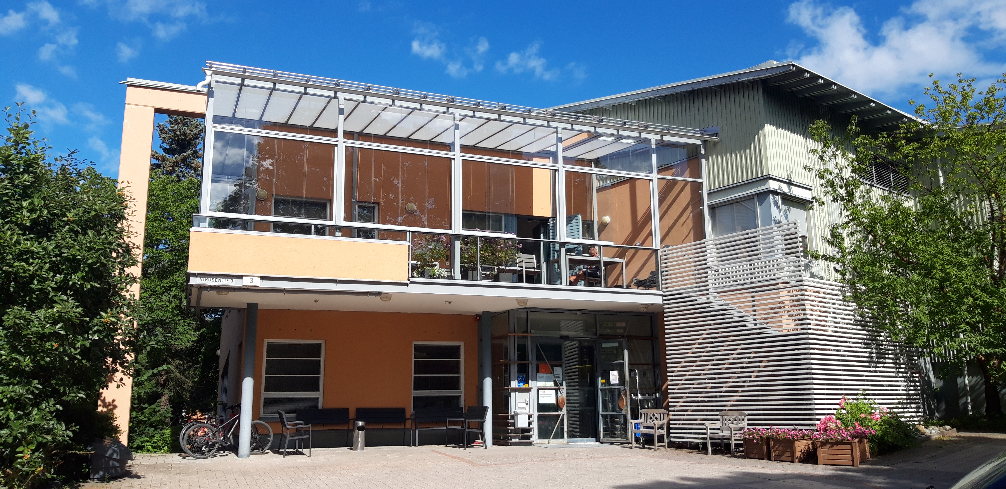
Afasiasäätiön palvelut Oy  AFASIAKESKUS, PÄIVÄTOIMINTA | Vipusentie 3  00610 Helsinki  044-7777 600

OMAVALVONNAN TOTEUTUMISEN SEURANTARAPORTTI
SEURANTAJAKSO 1.11.2025-28.2.2026

Omavalvontasuunnitelmamme on luettavissa Afasiakeskuksen verkkosivuilla. Seurantaraporteilla julkistamme omavalvonnan toteutumiseen, valvonnan havaintoihin ja kehittämistarpeisiin liittyviä huomioita ja toimenpiteitä.
I. | Asiakaskokemus ja osallisuus | Päivätoiminnan loppuvuosi 2025 ja alkuvuosi 2026 ovat sujuneet hyvin. Joulutauko pidettiin ajalla 22.12.2025-6.1.2026. Asiakkaissa on ollut normaalin määrän verran vaihtelua, itse määrän pysyessä suunnilleen samana.
II. | Onnistumiset | Asiakkailta on saatu eniten palautetta ystävällisestä henkilökunnasta, vertaistuen merkityksestä ja asiakkaiden valintojen mahdollistamisen arjessa.  Mukana päivätoiminnassa on ollut paljon puheterapia- ja fysioterapiaopiskelijoita, jotka saavat asiakkailtamme aina hyvän vastanoton.
III. | Vakavat poikkeamat, muistutukset, kantelut | Ajanjaksolla ei ollut vakavia poikkeamia, muistutuksia tai kanteluita.  Läheltä piti – tilanteita on sattunut ajanjaksolla 1 kpl, joka liittyi asiakkaan kaatumiseen. Tämä on käsitelty työyksikön käsittelytavan mukaisesti.
IV. | Valvontakäynnit | Palotarkastuksessa syyskuussa todettu puutos Sprinkler- järjestelmän laajentamisesta lasiterassille on toteutettu tammikuussa 2026.
V. | Riskiarvioinnit | Omavalvontasuunnitelmaa ja muita laadunhallintadokumentteja päivitetään jatkuvasti, jotta mm. riskien arviointiin liittyvät dokumentit ovat ajan tasalla. Ajanjaksolla on päivitetty valmiussuunnitelmat.
VI. | Laadun itsearvioinnit,  kehittäminen | Jakson aikana henkilöstö on osallistunut mm. Kanta-palveluihin liittyvään koulutukseen sekä jatkuvaan tietosuoja- ja tietoturvakoulutukseen.  Henkilöstöpalavereja eri kokoonpanoilla pidetään säännöllisesti, niistä tehdään muistiot. Tiedonkulkuun ollaan kiinnitetty huomiota ja sitä on parannettu työyhteisön sisällä.  Päivätoiminnassa pidettiin poistumisharjoitukset 25.11.2025 ja niissä havaittuja kehittämisideoita on otettu mukaan käytäntöihin.

